Reflectiemodellen  
  
*Voor de uitwerking van de reflectieopdracht bij elke profielIBO, heb je de keuze uit onderstaande reflectiemodellen:*

*1: STARRT  
2: Korthagen*

*3: Mittendorff*

*4: ABCD model*

*5: maak zelf een keuze via de site* [*www.reflectietoolbox.nl*](http://www.reflectietoolbox.nl)

1. STARRT   
**Situatie:** Beschrijf een/meerdere concrete beroepssituaties zo duidelijk mogelijk.

* Wat was de situatie?
* Waar en wanneer vond die situatie plaats?
* Wie waren er bij betrokken?
* Wat boeide en belemmerde je?

**Taak:** Beschrijf nauwkeurig jouw taak of functie in die situatie.

* Wat was jouw taak?
* Wat wilde je bereiken?
* Wat was je verantwoordelijkheid?

**Actie:** Beschrijf concreet de acties die je hebt ondernomen.

* Welke acties heb je gepland en uitgevoerd?
* Welke middelen en materialen heb je gebruikt?
* Wat hielp je en wat belemmerde je?
* Hoe was het gedrag van anderen?
* Hoe heb je gereageerd op het gedrag van anderen?

**Resultaat:** Beschrijf wat je hebt bereikt.

* Wat zijn de resultaten?
* Welke kennis, vaardigheden en houding heb je toegepast?
* Welke keuzes heb je gemaakt en waarom?
* Ben je tevreden over de kwaliteit van je handelen?

**Reflectie:** Reflecteer op je eigen handelen.

* Hoe kijk je terug op deze situatie?
* Op welke manier zijn je competenties verder ontwikkeld?
* Wat lukte goed?
* Wat zou je anders doen?
* Wat heb je geleerd?
* Welke competenties wil je verder ontwikkelen?

**Toepassen:** Beschrijf hoe je het geleerde kunt toepassen in andere, meer complexe situaties.

* Wat ga je anders doen door je nieuwe inzichten?
* Welke leerdoelen neem je mee voor opleiding?
* In welke situaties wil je het toepassen?
* Welke mogelijkheden heb je tot je beschikking?

2. Reflectiecirkel van Korthagen  
De methodiek van Korthagen pas je voornamelijk toe als je onder de loep wilt nemen hoe je beroepsmatig functioneert.

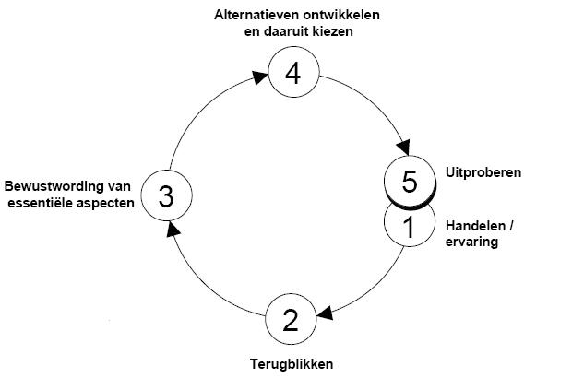

Bron: Korthagen & Vasalos, 2002

**Fase 1:** Beschrijf de ervaring/situatie waarop je de reflectie zal toepassen.

* Wat was de concrete situatie?
* Wat was mijn taak binnen deze situatie?
* Welke concrete acties heb ik in deze situatie ondernomen?
* Wat was het resultaat van deze acties?

**Fase 2:** Terugblikken: wat gebeurde er concreet?

* Wat zag ik?
* Wat deed ik?
* Wat dacht ik?
* Wat voelde ik?

**Fase 3:** Bewustwording van essentiële aspecten

* Wat betekent dat nu voor mij?
* Wat is het probleem (of de positieve ontdekking)?
* Wat heeft dat allemaal veroorzaakt? Waar heeft het mee te maken?

**Fase 4:** Alternatieven ontwikkelen

* Welke alternatieven zie ik (oplossingen of manieren om gebruik te maken van mijn ontdekking)?
* Welke voor- en nadelen hebben die?
* Wat neem ik me nu voor, voor de volgende keer?

**Fase 5:** Uitproberen in een nieuwe situatie

* Wat wil ik bereiken?
* Waar wil ik op letten?
* Wat wil ik uitproberen?

3. Reflectiemodel van Mittendorff  
Reflecteren is het verwerken van een betekenisvolle ervaring (een ervaring met een bepaald gevoel/ emotie) tot een inzicht, van waaruit een handelingsperspectief ontstaat (keuze of actie).

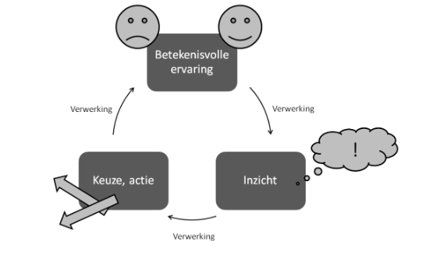  
Bron: Mittendorff, 2012  
  
1. Beschrijf de ervaring en wat dit met je deed  
2. Tot welke inzichten kwam je hierdoor?  
3. Wat kan je met deze informatie en hoe ga je nu verder?   
  
Voor het vormgeven van complete antwoorden bovenstaande vragen kan je de vragen bij STARRT en Korthagen combineren.

4. ABCD methode

|  |  |
| --- | --- |
| [**ABCD-reflectiemodel**](https://dev-wordpress.scribbr.nl/stage/voorbeeld-reflectie-met-het-abcd-reflectiemodel/) | |
| **A**anleiding   * Wat is er gebeurd? | *Vul in…* |
| **B**elangrijk   * Wat was belangrijk voor je? |  |
| **C**onclusie   * Welke conclusie trok je over hoe te handelen? |  |
| **D**oen   * Handelde je ook zo of deed je iets anders? |  |
| **E**ffect   * Wat was het effect van wat je deed? |  |
| **F**   * Ben je tevreden over hoe je hebt gehandeld? * Klopte je analyse? * Wat had je anders kunnen doen? |  |